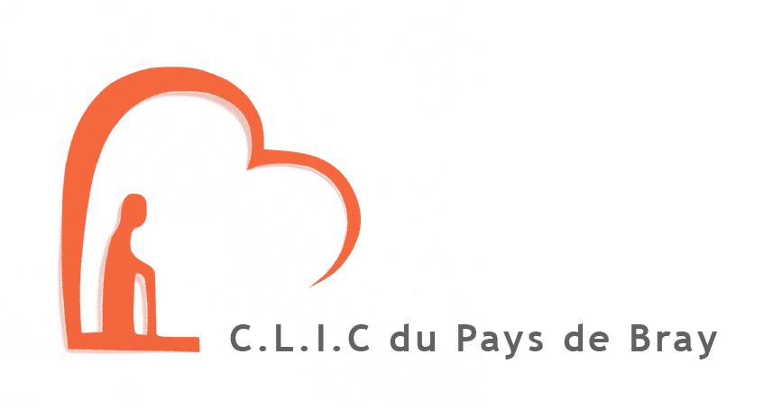

Le CLIC du Pays de Bray
(Centre Local d’Information et de Coordination)

Est destiné à toutes les personnes âgées de, 60 ans et + ainsi que leur famille

C’est un service de proximité qui assure un accueil personnalisé et gratuit où chacun peut trouver le conseil qui lui convient concernant les problèmes liés au grand âge.

C’est aussi un centre de coordination qui travaille en lien étroit avec les professionnels et les services déjà existant (les services d’aide à domicile, les CCAS, les médecins, infirmières et travailleurs sociaux, etc... )

Aussi Mme POL, coordinatrice peut vous rencontrer à votre domicile pour :
- Évaluer les difficultés et vous proposer une aide adaptée
- Vous apporter son soutien pour prendre une décision,
- Vous accompagner dans les démarches d’ordre juridique ou financier etc...
- Organiser avec vous et les intervenants compétents la vie quotidienne à domicile.

L’assistante de coordination Lydie NOURTIER peut répondre à vos demandes d’informations lors des permanences (voir tableau ci-dessous)

En prenant rendez-vous, vous assurez d’avoir un accueil de qualité

Tel 02 35 93 02 13
C.L.I.C. du Pays de Bray,
Annexe MSP
4 route d’Aumale
76270 NEUFCHATEL EN BRAY

Permanences
LUNDI & JEUDI | 4 route d’Aumale Annexe MSP  à NEUFCHATEL EN BRAY | De 9h à 12 h 13 h 30 à 16 h
VENDREDI | Maison R. CRESSENT 8 Rue Georges HEUILLARD  à GOURNAY EN BRAY | De 9h à 12h et 13h30 à 16 h

